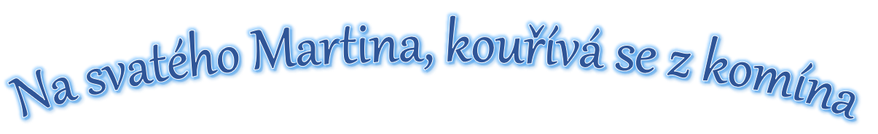
7.11. – 18.11. 2022
- V tomto podtématu se seznámíme s legendou o sv. Martinovi, řekneme si, jaké vlastnosti Martin měl a jaké další vlastnosti mohou mít lidé, vysvětlíme si pojmy legenda a pranostika, budeme si povídat o podzimním a zimním počasí.
- Naučíme se básničku „Jede Martin“ a písničku „Už Martin na bílém koni“, kterou doprovodíme hrou na tělo.
- Budeme si povídat o koních, o jejich využití v dřívějších dobách a dnes, o jejich stravě, obydlí i výstroji.
- Na koně se také půjdeme podívat při pobytu venku.
- Vyrobíme si kouřící komín, Martinova koně a také svatomartinské koláče z papíru.
- Modelování podkov a svatomartinských rohlíčků
- PH „Na koně“, „Větrný král“, „Sněhové vločky“
- RC – cvičení motivované podzimním počasím, koněm, překážková dráha pro koně – procvičování přeskoků přes různě vysoké překážky, snožmo, lokomoční cviky – běh, poskoky, cval stranou, vysoké poskoky
- st. d. PL „Kouřící komín“ – procvičování spodní kličky,
„MARTIN“ – vyhledání a vybarvení písmen slova „Martin“,
„M“ – vyhledání všech předmětů, začínajících na hlásku „M“
- Nespavé děti – PL – Spojování slov se stejnou počáteční hláskou, grafomotorika, pravolevá orientace, bludiště
- St.d. – rozklad slov na hlásky
- Ml.d. – PL – spojování stejných podkov
- Logopedická chvilka – koníček, foukání do vločky
- SH „Zvonivé podkovičky“ – sluch

